Projděte si obnovené vyhlídky na Balatonu
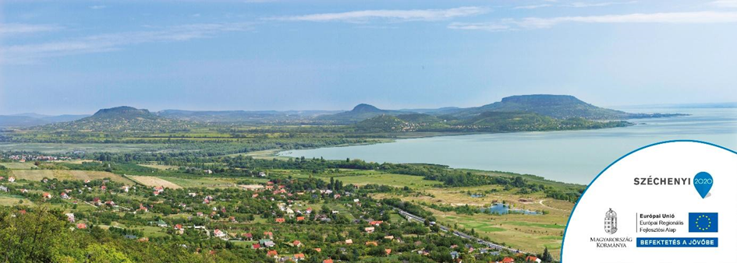
Ačkoli první, co vás napadne, když se řekne Balaton, je pláž a koupání, ukážeme vám, že jezero a jeho okolí stojí za návštěvu po celý rok.
V posledních měsících bylo v okolí Balatonu v rámci projektu GINOP-7.1.9-17-2018-00016 obnoveno několik vyhlídek a vybudovány nové. Některé z nich jsou přístupné a vhodné pro rodiny s dětmi. Stojí za to navštívit všechny, protože si můžete vychutnat jedinečný výhled z různých úhlů. Takto se dostanete k vyhlídkám, které provozuje společnost SEFAG Zrt:
Szántód, odpočívadlo u dubu Molyhos: https://goo.gl/maps/MeWSvAKYCZytCrzB7
Balatonlelle, vyhlídka a zážitkové centrum Kishegy: https://goo.gl/maps/qbT1vQriZ9c6Xy717
Obě jsou vynikající víkendovou rodinnou aktivitou, kterou stojí za to navštívit v každém ročním období.
Součástí projektu výběrového řízení bylo také vylepšení vyhlídek, které spravuje společnost Bakonyerdő Zrt. a které se nacházejí na území obcí Balatonföldvár a Fonyód.


